**PROIECT 1 - SOLAR SYSTEM**

**ECHIPA : ADAM ADRIAN CLAUDIU, grupa 342**

**POINARITA ANDREEA DIANA, grupa 343**

1. **CONCEPTUL PROIECTULUI**

Proiectul reprezinta o animatie 2D a Sistemului Solar, incluzand rotatiile celor 8 planete in jurul Soarelui si a Lunii in jurul Pamantului, simulate intr-un mod cat mai realist (respectand durata si viteza unei rotatii, dimensiunile planetelor etc.). De asemenea, o racheta poate fi lansata de pe Pamant si poate fi deplasata prin intermediul tastelor pentru a explora restul sistemului.

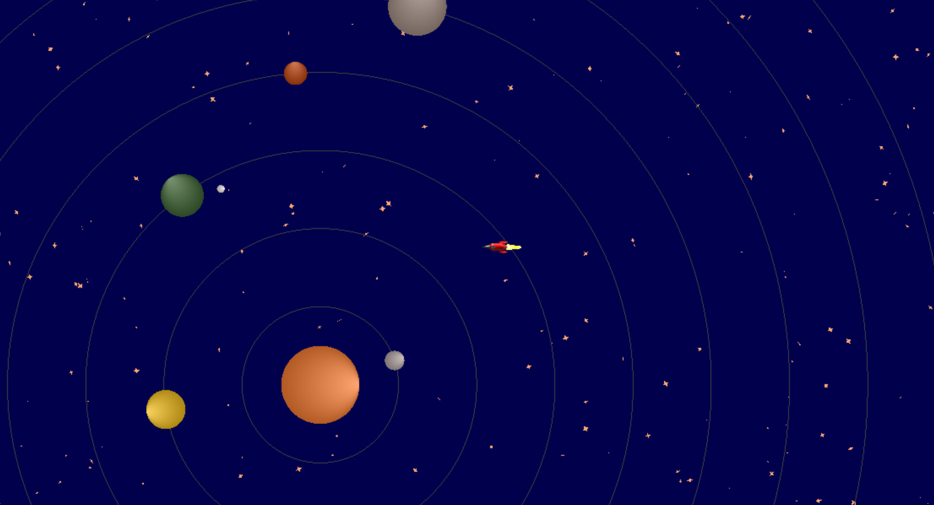

1. **TRANSFORMARI INCLUSE**
2. **Reprezentarea statica a corpurilor ceresti si a orbitelor:**

- Corpurile ceresti au fost reprezentate 2D sub forma unui cerc prin generarea a 360 de puncte, coordonatele acestora fiind adaugate o singura data in buffer pentru a nu incarca memoria:

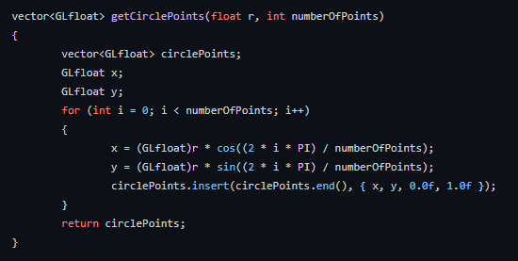



- Soarele a fost pozitionat in centrul scenei, iar fiecare planeta a fost obtinuta prin aplicarea asupra acestor puncte a unei scalari pentru a redimensiona si a unei translatii pentru a pozitiona planeta la distanta potrivita fata de Soare si pe orbita corespunzatoare (la inceputul animatiei, fiecare planeta a fost translatata pe axa Ox cu o distanta egala cu diametrul Soarelui = 2R fata de corpul ceresc precedent; variabila p reprezinta numarul planetei incepand de la Soare, iar scaleRaport este o proportie aproximativa intre dimensiunea Soarelui si cea a planetei curente).

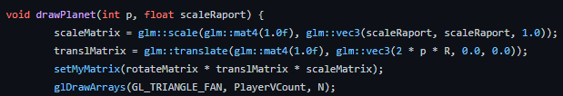

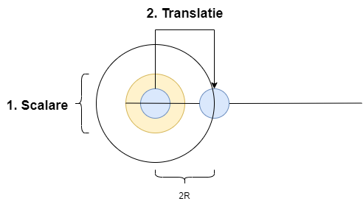

- Orbita fiecarei planete a fost realizata doar prin scalarea atat pe axa Ox, cat si pe axa Oy, a punctelor initiale, fiind desenat doar conturul cercului.

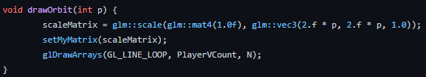

1. **Rotatia planetelor in jurul Soarelui:**

Rotatia planetelor se poate realiza in ambele sensuri, in jurul unui punct fix, al Soarelui, care coincide cu originea axelor de coordonate. Distanta fata de Soare a fiecarei planete determina viteza cu care aceasta se roteste (cu cat planeta este mai apropiata de Soare, cu atat aceasta se roteste mai repede, de aceea am impartit valoarea unghiului de rotatie la numarul de ordine corespunzator). Initial, valoarea unghiului de rotatie este egala cu 0, iar dupa ce utilizatorul apasa click-dreapta/stanga pentru a porni animatia, valoarea creste la fiecare 50 milisecunde cu 0.1 (am folosit functia *glutTimerFunc* pentru a simula un timer astfel incat rotatia corpurilor ceresti sa se realizeze secvential/treptat). Daca utilizatorul apasa din nou aceeasi comanda a mouse-ului (corespunzatoare directiei de rotatie curente a corpurilor), viteza de rotatie se mareste.

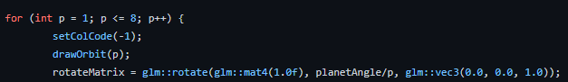

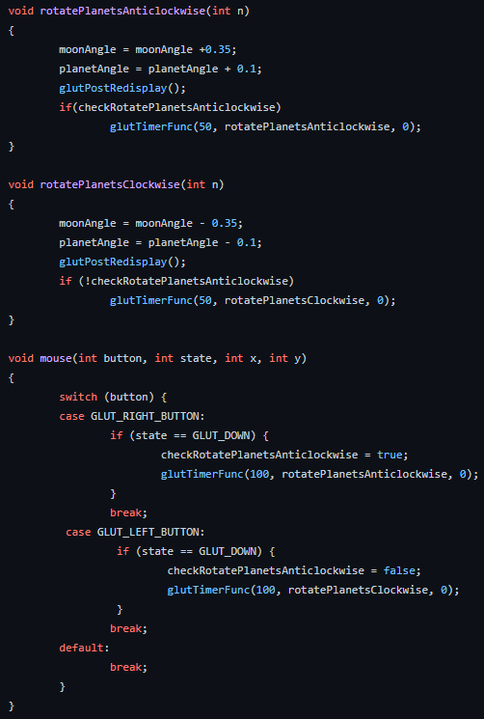

1. **Rotatia Lunii in jurul Pamantului:**

In acest caz, rotatia Lunii nu se mai realizeaza in jurul unui punct fixat, ci in jurul Pamantului care se roteste simultan in jurul Soarelui. Initial se scaleaza luna si se translateaza pe orbita sa. Se aplica rotatia in jurul Pamantului, apoi se translateaza a.i. centrul rotatiei sa fie chiar Pamantul, nu Soarele. In final se aplica rotatia in jurul Soarelui, aceeasi rotatie aplicata si Pamantului.

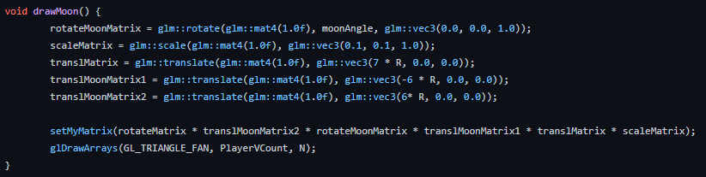

1. **Deplasarea rachetei:**

Pentru manipularea camerei am folosit matricea de vizualizare si matricea de proiectie avand urmatoarele coordonate.

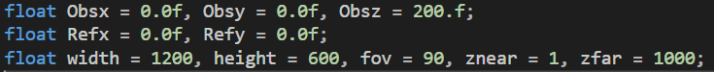

Urmariea rachetei de catre camera este posibila, deoarece punctul de referinta este intotdeauna egal cu pozitia observatorului.

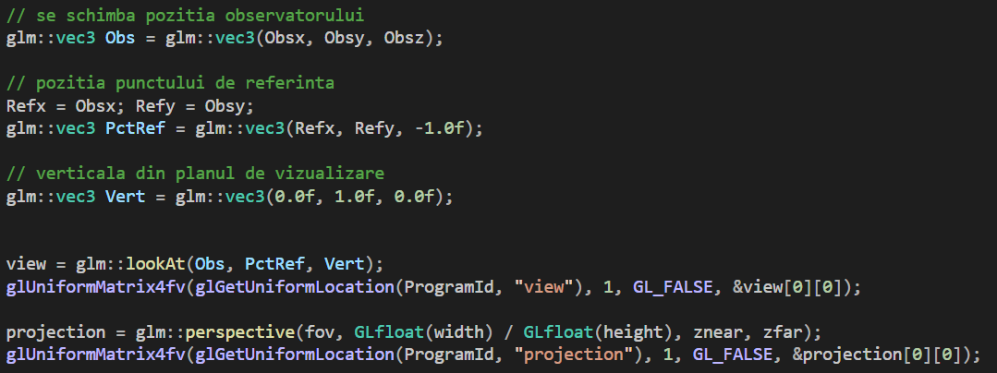

Pentru a putea descrie lansarea am folosit 2 variabile care indica momentul lansarii si nevoia de initializare a matricei de lansare.



La apasarea tastei SPACE, se initializeaza lansarea.

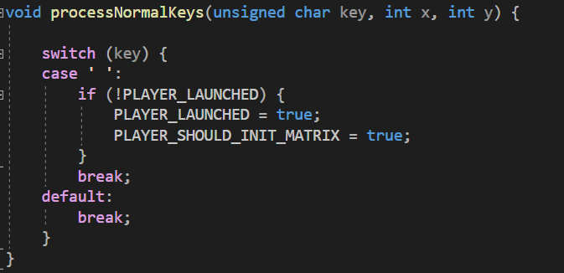

Daca urmeaza sa se deseneze planeta Pamant, pentru a evita rotatia ce ar schimba directia rachetei, am rotit sub acelasi unghi in sens invers pentru a-si pastra orientarea verticala la lansare.

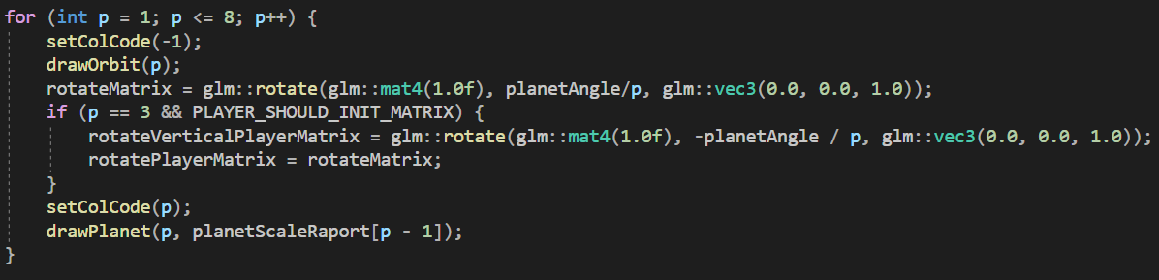

Daca s-a initializat lansarea, se calculeaza matricea de lansare o singura data, apoi se deseneaza racheta.

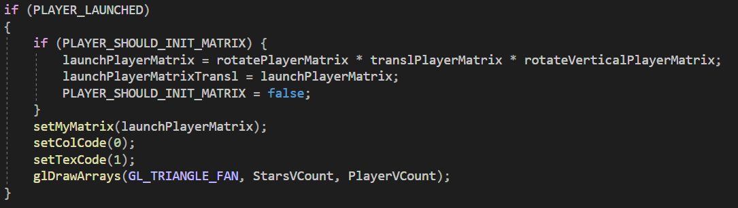

Controlul rachetei se efectueaza prin intermediul sagetilor, modificand la fiecare apasare coordonatele observatorului. Pentru a roti racheta corespunzator directiei, am salvat matricea de translatie a player-ului si am aplicat acesteia o rotatie “superficiala” (deoarece la schimbarea directiei nu vrem sa efectuam rotatia de mai multe ori).

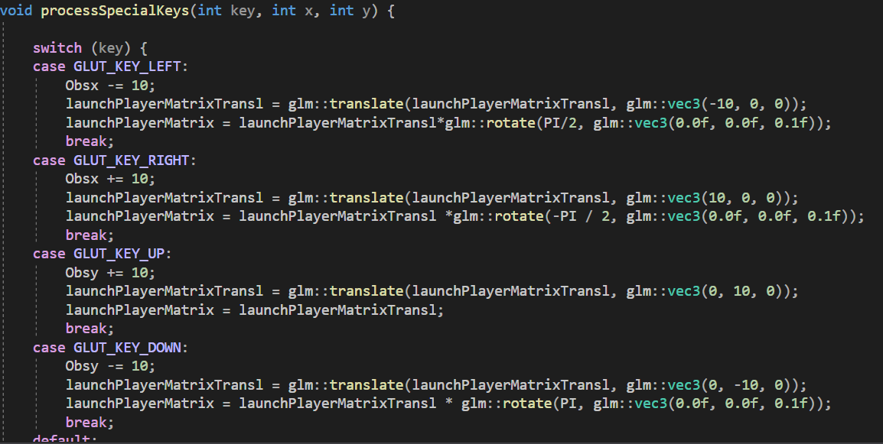

1. **Colorarea corpurilor ceresti si texturarea rachetei:**

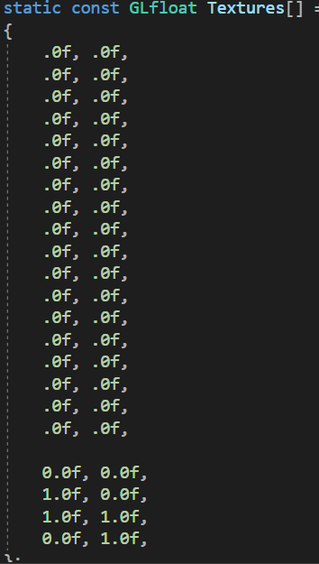 **-** Pentru realizarea rachetei am folosit texturarea oferita de biblioteca **stb_image.h**. Se poate folosi orice imagine DE REZOLUTIE 1:1. Am aplicat apoi corespunzator fiecarui punct, coordonatele corespunzatoare texturii :

Primele coordonate sunt rezervate pentru stele. Am ales aceasta inserare pentru a pastra legatura intre varfuri si coordonatele de textura ale rachetei.

**-** Pentru a colora corpurile ceresti am folosit un cod corespunzator fiecaruia, transmis prin intermediul unei variabile uniforme in shader-ul de fragment.

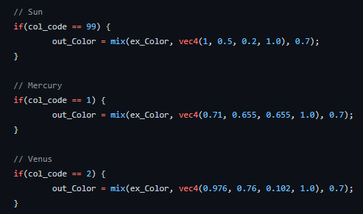

De asemenea, pentru a imita ideea de iluminare a corpului ceresc, am atribuit primului punct generat pe cerc culoarea alba.

1. **ORIGINALITATE**

Miscarea corpurilor ceresti poate fi inteleasa mult mai usor prin vizualizarea ei, proiectul putand fi extins la o varianta 3D.

1. **IMBUNATATIRI ULTERIOARE PREZENTARII DIN CADRUL LABORATORULUI**
2. **Adaugarea stelelor**

Pentru a stiliza mai mult animatia, am adaugat stele pe fundalul sistemului solar. Acestea au fost realizate prin scalarea, rotatia si translatia unor coordonate intiale corespunzatoare unei singure stele, folosind valori generate in mod aleator (care au fost stocate intr-un vector la initializare):

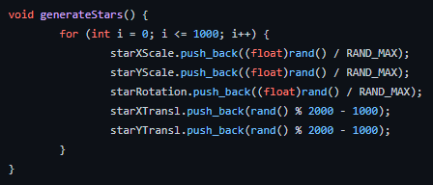

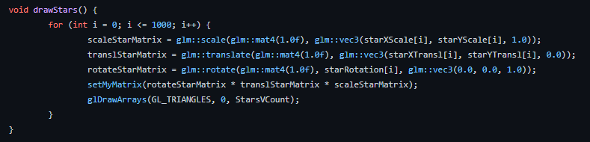

1. **Rotirea in sens invers a corpurilor ceresti**

Initial, corpurile ceresti se roteau in sensul invers al acelor de ceasornic, la apasarea click-dreapta a mouse-ului. Ulterior, am adaugat si rotirea in sensul acelor de ceasornic prin apasarea click-stanga. Utilizatorul poate schimba oricand directia de deplasare, nu doar la inceputul scenei (e.x. daca planetele se rotesc in sensul acelor de ceasornic, utilizatorul poate apasa click-stanga pentru ca acestea sa isi schimbe directia de rotatie).

1. **Textura aplicata rachetei**

De tinut minte: FOLOSIM IMAGINI DE REZOLUTIE 1:1 PENTRU TEXTURARE.

Pentru a elimina conturul imaginii din jurul rachetei am dat discard in shader la punctele negre.

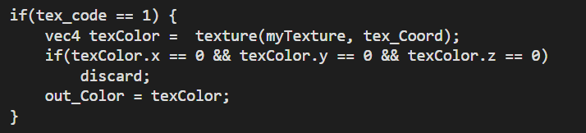

1. **Rotirea rachetei astfel incat sa indice directia de deplasare aleasa**

Acest aspect a fost explicat la punctul 2 d). 😊

1. **CONTRIBUTII INDIVIDUALE**

Amandoi am contribuit in mod egal la realizarea proiectului, Diana axandu-se mai mult pe reprezentarea corpurilor ceresti si pe transformarile aplicate acestora, iar Adrian pe lansarea si deplasarea rachetei.

1. **RESURSE UTILIZATE**

- Animatiile si scenele 2D prezentate in cadrul laboratorului

- Libraria std_image.h